TRƯỜNG ĐẠI HỌC ĐIỆN LỰC

**KHOA CÔNG NGHỆ THÔNG TIN**



**BÁO CÁO CHUYÊN ĐỀ HỌC PHẦN**

**LẬP TRÌNH JAVA**

**ĐỀ TÀI:**

**QUẢN LÝ HỘ GIA ĐÌNH CHUNG CƯ XÃ HỘI**

|  |  |
| --- | --- |
|  |  |
| |  |  | | --- | --- | | **Sinh viên thực hiện** | **: NGUYỄN XUÂN THÀNH**  **19810310151** | | **Giảng viên hướng dẫn** | **: ĐẶNG TRẦN ĐỨC** | | | **Ngành** | **: CÔNG NGHỆ THÔNG TIN** | | | **Chuyên ngành** | **: CÔNG NGHỆ PHẦN MỀM** | | | **Lớp** | **: D14CNPM3** | | | **Khóa** | **: 2019-2024** | | |  |
|  |  |

***Hà Nội, 26 tháng 05 năm 2021***

**PHIẾU CHẤM ĐIỂM**

Sinh viên thực hiện:

|  |  |  |
| --- | --- | --- |
| **Họ và tên** | **Chữ ký** | **Ghi chú** |
| Nguyễn Xuân Thành |  |  |

Giảng viên chấm:

|  |  |  |
| --- | --- | --- |
| **Họ và tên** | **Chữ ký** | **Ghi chú** |
| Giảng viên chấm 1 : |  |  |
| Giảng viên chấm 2 : |  |  |

Mục Lục

CHƯƠNG 1: KHẢO SÁT ĐỀ TÀI 1

1. Lý do chọn đề tài 1

2. Mục tiêu đề tài 1

3. Nội dung thực hiện 2

4. Giới thiệu ngôn ngữ Java 2

5. Đặc điểm của ngôn ngữ java 2

5.1 Ứng dụng của ngôn ngữ Java 4

Các ứng dụng yêu cầu tính bảo mật cao 4

Các ứng dụng cho hệ điều hành Android 4

Điện toán đám mây 5

Không gian nhúng 5

CHƯƠNG II: PHÂN TÍCH HỆ THỐNG 6

2.1. Use case 6

2.1.1. Sơ đồ use case 6

2.1.2. Tương tác với hệ thống quản lý khách sạn: 6

2.1.3. Môi trường cụ thể: 7

2.1.4. Mục đích cụ thể: 7

2.2.Sequence: 7

2.2.1. Mô tả kịch bản cho hoạt động đăng nhập: 7

2.2.2. Mô tả kịch bản cho hoạt động lưu thông tin căn hộ: 8

2.2.3. Mô tả kịch bản cho hoạt động lưu thông tin dịch vụ: 10

2.2.4. Mô tả kịch bản cho hoạt động lưu thông tin hợp đồng: 12

2.2.5. Mô tả kịch bản cho hoạt động lưu thông tin nhân viên: 14

2.2.6. Mô tả kịch bản cho hoạt động lưu thông tin thành viên: 15

2.2.7. Mô tả kịch bản cho hoạt động lưu thông tin hộ gia đình: 16

2.2.8. Mô tả kịch bản cho hoạt động lưu thông tin hóa đơn điện: 19

2.2.9. Mô tả kịch bản cho hoạt động lưu thông tin hóa đơn nước: 21

CHƯƠNG 3: CÀI ĐẶT HỆ THỐNG 24

3.1. Diagram: 24

3.2. Giao diên: 25

3.2.1 Đăng nhập 25

3.2.2 Giao diện chính 25

3.2.3 Giao diện quản lý hộ gia đình 26

3.2.4 Giao diện quản lý nhân viên 27

3.2.5 Giao diện quản lý tài khoản 28

3.2.6 Giao diện quản lý căn hộ 28

3.2.7 Giao diện quản lý dịch vụ 29

3.2.8 Giao diện quản lý thành viên 29

3.2.9 Giao diện quản lý hợp đồng 30

3.2.10 Giao diện quản lý hóa đơn điện 31

3.2.11 Giao diện quản lý hóa đơn nước 32

3.2.12 Giao diện thống kê hóa đơn 33

3.2.13 Giao diện chi tiết hộ gia đình 33

**LỜI NÓI ĐẦU**

Trong xã hội hiện nay, nhu cầu và sở thích của đại đa số người dân làm việc và sống trên thành thị đã gia tăng đáng kể về nơi ở, có thể thể vì đó là việc giải trí, tiện ích, an toàn, chất lượng, cơ hội việc làm đảm bảo nên chính vì vậy thị trường mua bán căn hộ chung cư diễn ra sôi động đặc biệt trong 10 năm gần đây (2008-2018) với rất nhiều các đối tượng, thành phần kinh tế cùng tham gia và việc mua bán không chỉ dừng lại ở các căn hộ có sẵn, mà còn có cả hình thức mua bán căn hộ hình thành trong tương lai, các chung cư cao cấp với đầy đủ dịch vụ bắt đầu được mọc càng nhiều, có thể kể đến chung cư xã hội, với chủ đầu tư, với quy mô rộng lớn….

Vì việc phải đáp ứng các nhu cầu đặc biệt như và việc quản lý nhằm đảm bảo mọi hoạt động diễn ra thuận lợi, chẳng hạn điện nước, mạng internet, hệ thống thang máy, camera giám sát, dịch vụ vệ sinh hay đảm bảo an ninh… phải được cung cấp đầy đủ,việc quản lý hoạt động của các hộ gia đình chung cư với số lượng hàng nghìn hộ dân như vậy lại càng là một bài toán thử thách đối với các nhà quản lý.

Vậy nên để giúp cho việc quản lý theo hộ gia đình cư có hiệu quả, giúp chủ đầu tư tiết kiệm thời gian chi phí cho chủ đầu tư trong vấn đề dành thời gian tự đi thuê nhân lực và tự mình quản lý tòa nhà chung cư, giúp cho người quản lý dễ dàng nắm bắt được những vấn đề cần quản lý thì việc thiết kế hệ thống thống kê và nắm bắt các hoạt động của chung cư sẽ là rất tiện lợi

CHƯƠNG 1: KHẢO SÁT ĐỀ TÀI

**1. Lý do chọn đề tài**

Trước đây, khi công nghệ thông tin chưa phát triển, nhiều người lựa chọn quản lý bằng cách ghi chép kết hợp với phần mềm cơ sở có sẵn để tính toán, thống kê... Cách làm này đòi hỏi phải có nhiều nhân sự làm và tốn nhiều thời gian để tính toán, ghi chép. Với phần mềm quản lý hộ gia đình, bạn sẽ không cần phải vất vả như vậy, chỉ cần nhập dữ liệu đầu vào một lần duy nhất, hệ thống sẽ tự động lưu trữ và tính toán giá phòng theo đúng những dịch vụ mà các hộ gia đình lựa chọn. Như vậy, hệ thống sẽ giúp bạn tiết kiệm thời gian và công sức sẽ nhanh chóng và tiết kiệm thời gian

Khi số lượng hộ gia đình quá lớn, áp lực công việc sẽ khiến cho nhân viên dễ mắc những sai lầm, sai sót trong khâu tính toán, thống kê vào những phần mềm cơ sở. Như vậy, sẽ ảnh hưởng đến doanh thu, lợi nhuận của chung cư, nhà quản lý không thể nắm bắt được chính xác, hệ thống quản lý hộ gia đình sẽ giúp nhà quản lý quản lý trên bất kì lúc nào.

Các phần mềm quản lý hộ gia đình đều được thiết kế với giao diện thân thiện với người sử dụng, có thể thao tác nhanh chóng trên điện thoại, máy tính bảng, laptop... Không cần quá am hiểu về công nghệ thông tin, hoàn toàn có thể sử dụng phần mềm một cách dễ dàng chỉ với 30 phút, vì vậy em chọn đề tài để đáp ứng được nhu cầu hiện nay của các nhà quản lý chung cư.

**2. Mục tiêu đề tài**

- Quản lý thông tin khách hàng mua căn hộ, thuê văn phòng: họ tên, số điện thoại, ngày sinh, số chứng minh thư, các dịch vụ đang sử dụng, lịch sử giao dịch,… .  
- Phân loại khách hàng để giảm giá theo tầng, diện tích, theo từng thời điểm (thuê mặt bằng bán lẻ, thuê văn phòng)…  
- Quản lý hợp đồng của từng khách hàng: thời gian ký hợp đồng, thời gian hết hạn, ngày thu tiền cọc, ngày thanh toán, các nhu cầu khách hàng đòi hỏi….  
- Quản lý tài liệu, biểu mẫu: Hợp đồng, hóa đơn, thông báo nhắc nợ, báo cáo các khoản phí, …  
- Quản lý phản hồi của từng khách hàng về dịch vụ của tòa nhà, thái độ phục vụ của nhân viên, các góp ý, thắc mắc về tòa nhà,… hệ thống cảnh báo, nhắc nhở giải quyết các thắc mắc của khách hàng, từ đó xử lý những tồn tại và từ đó điều chỉnh lại hoạt động của tòa nhà cho phù hợp.  
- Quản lý thông tin cá nhân chi tiết của mọi cư dân trong tòa nhà, quản lý những hộ dân chưa đăng ký hộ khẩu thường trú, từ đó nhắc nhở họ đăng ký  
- Quản lý việc đóng phí dịch vụ: quản lý trạng thái nộp phí của từng khách hàng, nhân viên tiếp nhận; hệ thống nhắc nhở cảnh báo khách hàng còn nợ phí.

**3. Nội dung thực hiện**

Bước 1: Khảo sát phân tích hiểu rõ bài toán  
Bước 2: Xây dựng các chức năng  
Bước 3: Thiết kế cơ sở dữ liệu  
Bước 4: Tiến hành cài đặt  
+ Tạo các thư mục  
+ Xác định các thực thể  
+ Thiết kế giao diện  
- Từ các yêu cầu của người dùng xác định các nghiệp vụ cho từng menu  
- Từ các nghiệp vụ cần sử dụng xác định các yêu cầu và cài đặt.

4. Giới thiệu ngôn ngữ Java

Java là một ngôn ngữ lập trình hướng đối tượng (OOP) và dựa trên các lớp (class), ban đầu được phát triển bởi Sun Microsystems do James Gosling khởi xướng và phát hành vào năm 1995. Khác với phần lớn ngôn ngữ lập trình thông thường, thay vì biên dịch mã nguồn thành mã máy hoặc thông dịch mã nguồn khi chạy, Java được thiết kế để biên dịch mã nguồn thành bytecode, bytecode sau đó sẽ được môi trường thực thi (runtime environment) chạy.

**5. Đặc điểm của ngôn ngữ java**

Là một ngôn ngữ lập trình hướng đối tượng vì vậy Java cũng có 4 đặc điểm chung sau đây:

**Tính trừu tượng (Abstraction)**: là tiến trình xác định và nhóm các thuộc tính, các hành động liên quan đến một thực thể đặc thù, xét trong mối tương quan với ứng dụng đang phát triển.

**Tính đa hình (Polymorphism)**: cho phép một phương thức có các tác động khác nhau trên nhiều loại đối tượng khác nhau. Với tính đa hình, nếu cùng một phương thức ứng dụng cho các đối tượng thuộc các lớp khác nhau thì nó đưa đến những kết quả khác nhau. Bản chất của sự việc chính là phương thức này bao gồm cùng một số lượng các tham số.

**Tính kế thừa (Inheritance)**: Điều này cho phép các đối tượng chia sẻ hay mở rộng các đặc tính sẵn có mà không phải tiến hành định nghĩa lại.

**Tính đóng gói (Encapsulation)**:  là tiến trình che giấu việc thực thi những chi tiết của một đối tượng đối với người sử dụng đối tượng ấy.

Ngoài ra Java còn có một số đặc điểm sau:

**Độc lập nền (Write Once, Run Anywhere)**: Không giống như nhiều ngôn ngữ lập trình khác như C và C ++, khi Java được biên dịch, nó không được biên dịch sang mã máy cụ thể, mà thay vào đó là mã bytecode chạy trên máy ảo Java (JVM). Điều này đồng nghĩa với việc bất cứ thiết bị nào có cài đặt JVM sẽ có thể thực thi được các chương trình Java.

**Đơn giản**: học Java thật sự dễ hơn nhiều so với C/C++, nếu bạn đã quen với các ngôn ngữ lập trình hướng đối tượng thì việc học Java sẽ dễ dàng hơn. Java trở nên đơn giản hơn so với C/C++ do đã loại bỏ tính đa kế thừa và phép toán con trỏ từ C/C++.

**Bảo mật**: Java hỗ trợ bảo mật rất tốt bởi các thuật toán mã hóa như mã hóa một chiều (one way hashing) hoặc mã hóa công cộng (public key)…

**Thông dịch**: Java là một ngôn ngữ lập trình vừa biên dịch vừa thông dịch. Chương trình nguồn viết bằng ngôn ngữ lập trình Java có đuôi *.java và được biên dịch thành tập tin có đuôi *.class sau đó được trình thông dịch thông dịch thành mã máy.

**Đa luồng**: Với tính năng đa luồng Java có thể viết chương trình có thể thực thi nhiều task cùng một lúc. Tính năng này thường được sử dụng rất nhiều trong lập trình game.

**Hướng đối tượng**: Hướng đối tượng trong Java tương tự như C++ nhưng Java là một ngôn ngữ lập trình hướng đối tượng hoàn toàn. Tất cả mọi thứ đề cập đến trong Java đều liên quan đến các đối tượng được định nghĩa trước, thậm chí hàm chính của một chương trình viết bằng Java (đó là hàm main) cũng phải đặt bên trong một lớp. Hướng đối tượng trong Java không có tính đa kế thừa (multi inheritance) như trong C++ mà thay vào đó Java đưa ra khái niệm interface để hỗ trợ tính đa kế thừa.

**Hiệu suất cao**:Nhờ vào trình thu gom rác (garbage collection), giải phóng bộ nhớ đối với các đối tượng không được dùng đến.

**Linh hoạt**: Java được xem là linh hoạt hơn C/C ++ vì nó được thiết kế để thích ứng với nhiều môi trường phát triển.

**5.1 Ứng dụng của ngôn ngữ Java**

**Các ứng dụng yêu cầu tính bảo mật cao**

Các ứng dụng sử dụng trong giao dịch của các ngân hàng yêu cầu tính bảo mật cao. Họ cần bảo mật tối đa thông tin tài khoản của khách hàng. Trên thế giới đã có các ngân hàng sử dụng Java để viết các hệ thống giao dịch điện tử như Goldman Sachs, Citigroup, Barclays, Standard Chartered … Ngoài viết các ứng dụng giao dịch, họ còn sử dụng Java trong việc khác như hệ thống xác nhận và kiểm toán, các dự án xử lý dữ liệu …



*Hình 1.1 hình minh họa*

Ngôn ngữ lập trình Java được đánh giá là một ngôn ngữ có độ bảo mật cao. Chính vì vậy, nó thường được sử dụng vào các ứng dụng của ngành dịch vụ tài chính hay ngân hàng.

### ****Các ứng dụng cho hệ điều hành Android****

Java hỗ trợ tối đa cho [hệ điều hành Android](https://magenest.com/vi/ngon-ngu-lap-trinh-android/). Vì thế ngôn ngữ lập trình này được áp dụng rất nhiều vào các ứng dụng dành cho Android.. Số người sử dụng Android chiếm hơn một nửa thị phần vì vậy có thể thấy, nhu cầu sử dụng các ứng dụng là rất lớn.

Nếu trong tay bạn đang cầm một chiếc điện thoại chạy trên hệ điều hành Android thì đừng bất ngờ, bất cứ một ứng dụng nào trên đó cũng đều được hình thành và phát triển trên nền tảng Java. Chính điều này đã tạo ra cơ hội lớn cho các lập trình viên Java: nếu họ học tốt và có kỹ năng thì chắc chắn những lập trình Java sẽ không bao giờ sợ thất nghiệp.

### ****Điện toán đám mây****

Cũng giống như Internet vạn vật (IoT), điện toán đám mây là một miếng bánh béo bở mà bất kỳ công ty nào cũng muốn chiếm thị phần. Java với tính năng di động của nó sẽ là chìa khóa giúp bạn quản lý các giải pháp điện toán đám mây. Ngoài ra, Java là ngôn ngữ lập trình đa mục đích. Nó cho phép bạn làm việc trên ứng dụng di động, máy tính để bàn và ứng dụng đám mây. Ví dụ, Heroku cung cấp một nền tảng đám mây sử dụng Java. Ngoài ra, có rất nhiều PaaS giúp bạn đi sâu vào điện toán đám mây. Cả Google Cloud Platform và Microsoft Azure đều có các điều khoản để lưu trữ các ứng dụng Java và quản lý chúng một cách hiệu quả.

### ****Không gian nhúng****

Ban đầu Java được phát triển để phục vụ cho các thiết bị nhúng. Nhưng sau đó ngày càng được phát triển mở rộng ra các lĩnh vực khác. Châm ngôn “viết một lần, chạy mọi nơi” cho thấy rằng Java đang mang lại nhiều lợi ích to lớn.

CHƯƠNG II: PHÂN TÍCH HỆ THỐNG

2.1. Use case

2.1.1. Sơ đồ use case

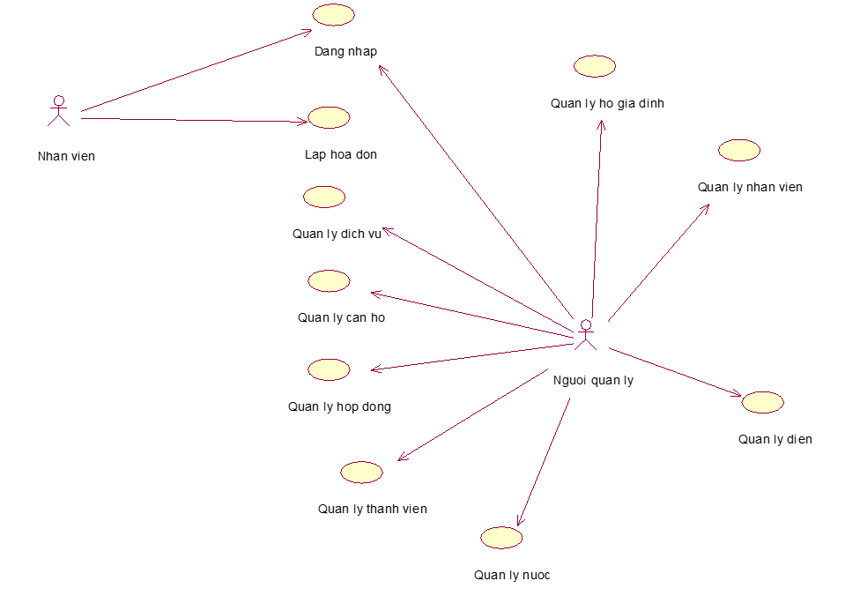

*Hình 1.2: Sơ đồ use case.*

### 2.1.2. Tương tác với hệ thống quản lý khách sạn:

-Nhân viên tương tác:

+Nhân viên đăng nhập vào hệ thống.

+Nhân viên tiền hành lập hóa đơn thông qua dữ liệu của bảng dịch vụ, điện, nước của từng hộ gia đình

- Người quản lý :

+ Người quản lý đăng nhập vào hệ thống

+ Người quản lý tiến hành quá trình thêm căn hộ, nhập thông tin : hợp đồng, hộ gia đình, dịch vụ, điện, nước, thành viên, nhân viên và lưu lại thông tin vào cơ sở dữ liệu.

### 2.1.3. Môi trường cụ thể:

-Hệ thống quản lý hộ gia đình chung cư xã hội

### 2.1.4. Mục đích cụ thể:

- Nhân viên có thể:

+ Lưu thông tin hóa đơn

+ Xem thông tin phòng, thông tin căn hộ, thông tin hộ gia đình, điện, nước, dịch vụ, hợp đồng

+ Tiến hành lập hóa đơn cho từng hộ gia đình

+ In thông tin hóa đơn cho khách

-Người quản lý:

+ Thêm, sửa, xóa, tìm kiếm các thông tin như căn hộ, hợp đồng, hộ gia đình, thành viên trong từng hộ gia đình, tiền điện, nước, dịch vụ cho từng hộ

## **2.2.Sequence:**

### 2.2.1. Mô tả kịch bản cho hoạt động đăng nhập:

-Nhân viên đăng nhập tài khoản và mật khẩu vào form Đăng nhập

-Nhân viên nhấn nút Đăng nhập

-Hệ thống tiến hành kiểm tra tài khoản và mật khẩu

-Khi nhập sai thông tin tài khoản hoặc mật khẩu thông báo “Tài khoản hoặc mật mật khẩu không chính xác”

-Khi không nhập tài khoản, hệ thống thông báo “Vui lòng nhập lại tài khoản”

-Khi đăng nhập thành công, hệ thống thông báo “Đăng nhập thành công”

-Nhân viên nhấn “Ok”, hệ thống sẽ hiển thị menu hệ thống quản lý hộ gia đình chung cư xã hội

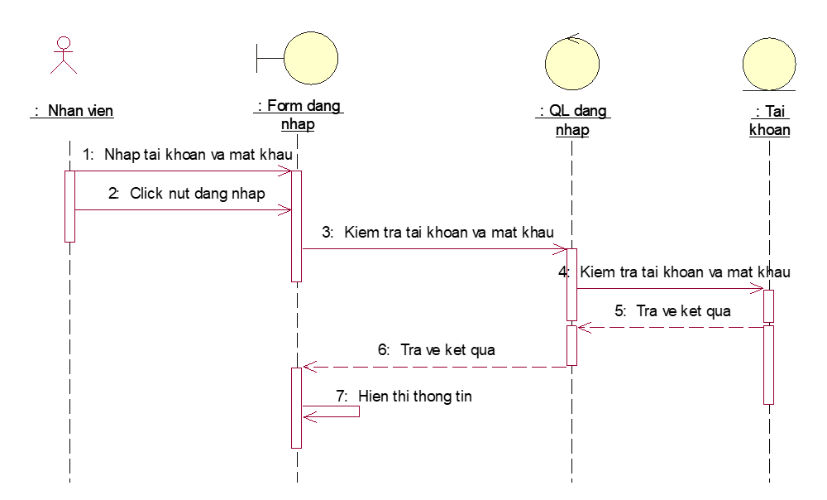

Hình 1.3 Biểu đồ tuần tự đăng nhập

### 2.2.2. Mô tả kịch bản cho hoạt động lưu thông tin căn hộ:

-Người quản lý đăng nhập tài khoản và mật khẩu vào form Đăng nhập

- Người quản lý nhấn “Đăng nhập”, mật khẩu và tài khoản hợp lệ, hệ thống thông báo “Đăng nhập thành công”

-Nhấn nút “Ok” để vào menu hệ thống quản lý hộ gia đình chung cư xã hội

-Chọn button “Quản lý căn hộ” để vào giao diện quản lý căn hộ

-Nhập thông tin căn hộ nhấn button “Thêm” để lưu thông tin

-Click chuột vào căn hộ cần sửa trong bảng dữ liệu, nhấn button “Sửa” để sửa thông tin căn hộ

-Click chuột vào căn hộ cần xóa trong bảng dữ liệu, nhấn button “Xóa” để xóa thông tin căn hộ

-Nhấn button “Tìm kiếm” để tìm kiếm căn hộ theo mã căn hộ trên comboBox gợi ý

-Nhấn button “Thoát” để thoát khỏi giao diện quản lý căn hộ

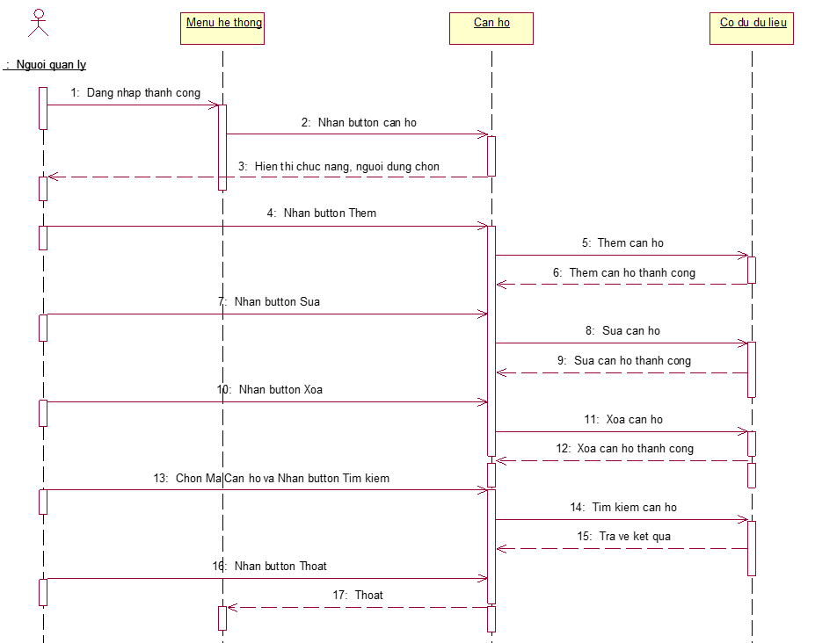

*Hình 1.4 Biều đồ tuần tự cho chức năng quản lý căn hộ*

### 2.2.3. Mô tả kịch bản cho hoạt động lưu thông tin dịch vụ:

-Người quản lý đăng nhập tài khoản và mật khẩu vào form Đăng nhập

- Người quản lý nhấn “Đăng nhập”, mật khẩu và tài khoản hợp lệ, hệ thống thông báo “Đăng nhập thành công”

-Nhấn nút “Ok” để vào menu hệ thống quản lý hộ gia đình chung cư xã hội

-Chọn button “Quản lý dịch vụ” để vào giao diện quản lý dịch vụ

-Nhập thông tin dịch vụ nhấn button “Thêm” để lưu thông tin

-Click chuột vào dịch vụ cần sửa trong bảng dữ liệu, nhấn button “Sửa” để sửa thông tin dịch vụ

-Click chuột vào dịch vụ cần xóa trong bảng dữ liệu, nhấn button “Xóa” để xóa thông tin dịch vụ

-Nhấn button “Tìm kiếm” để tìm kiếm dịch vụ theo mã dịch vụ trên comboBox gợi ý

-Nhấn button “Thoát” để thoát khỏi giao diện quản lý dịch vụ

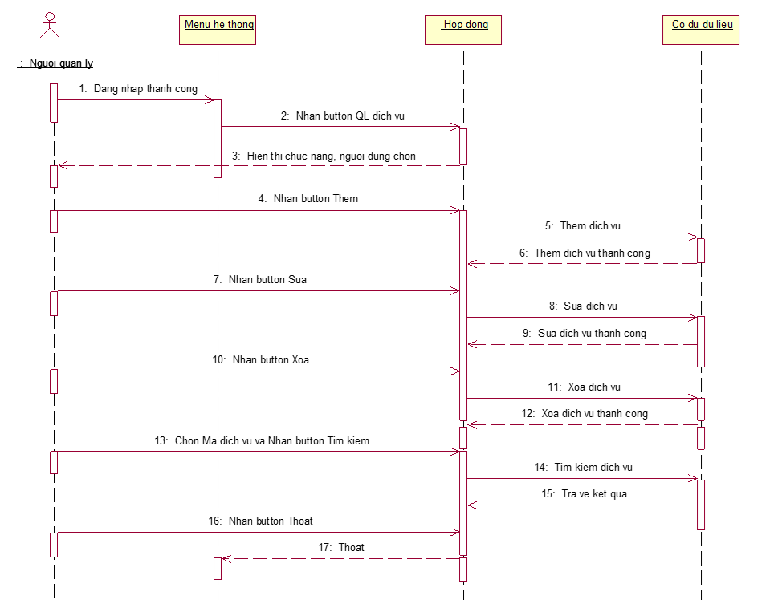

*Hình 1.5 Biều đồ tuần tự cho chức năng quản lý dịch vụ*

### 2.2.4. Mô tả kịch bản cho hoạt động lưu thông tin hợp đồng:

-Người quản lý đăng nhập tài khoản và mật khẩu vào form Đăng nhập

- Người quản lý nhấn “Đăng nhập”, mật khẩu và tài khoản hợp lệ, hệ thống thông báo “Đăng nhập thành công”

-Nhấn nút “Ok” để vào menu hệ thống quản lý hộ gia đình chung cư xã hội

-Chọn button “Quản lý hợp đồng” để vào giao diện quản lý hợp đồng

-Nhập thông tin hợp đồng nhấn button “Thêm” để lưu thông tin

-Click chuột vào hợp đồng cần sửa trong bảng dữ liệu, nhấn button “Sửa” để sửa thông tin hợp đồng

-Click chuột vào hợp đồng cần xóa trong bảng dữ liệu, nhấn button “Xóa” để xóa thông tin hợp đồng

-Nhấn button “Tìm kiếm” để tìm hợp đồng vụ theo mã hợp đồng trên comboBox gợi ý

-Nhấn button “Thoát” để thoát khỏi giao diện quản lý hợp đồng

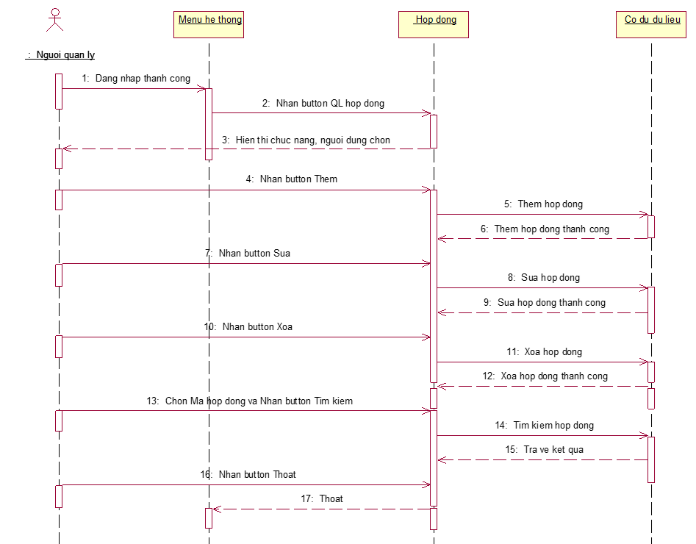

*Hình 1.6 Biều đồ tuần tự cho chức năng quản lý hợp đồng*

### 2.2.5. Mô tả kịch bản cho hoạt động lưu thông tin nhân viên:

-Người quản lý đăng nhập tài khoản và mật khẩu vào form Đăng nhập

- Người quản lý nhấn “Đăng nhập”, mật khẩu và tài khoản hợp lệ, hệ thống thông báo “Đăng nhập thành công”

-Nhấn nút “Ok” để vào menu hệ thống quản lý hộ gia đình chung cư xã hội

-Chọn button “Quản lý nhân viên” để vào giao diện quản lý nhân viên

-Nhập thông tin nhân viên nhấn button “Thêm” để lưu thông tin

-Click chuột vào nhân viên cần sửa trong bảng dữ liệu, nhấn button “Sửa” để sửa thông tin nhân viên

-Click chuột vào nhân viên cần xóa trong bảng dữ liệu, nhấn button “Xóa” để xóa thông tin nhân viên

-Nhấn button “Tìm kiếm” để tìm kiếm nhân viên theo mã nhân viên trên comboBox gợi ý

-Nhấn button “Thoát” để thoát khỏi giao diện quản lý nhân viên

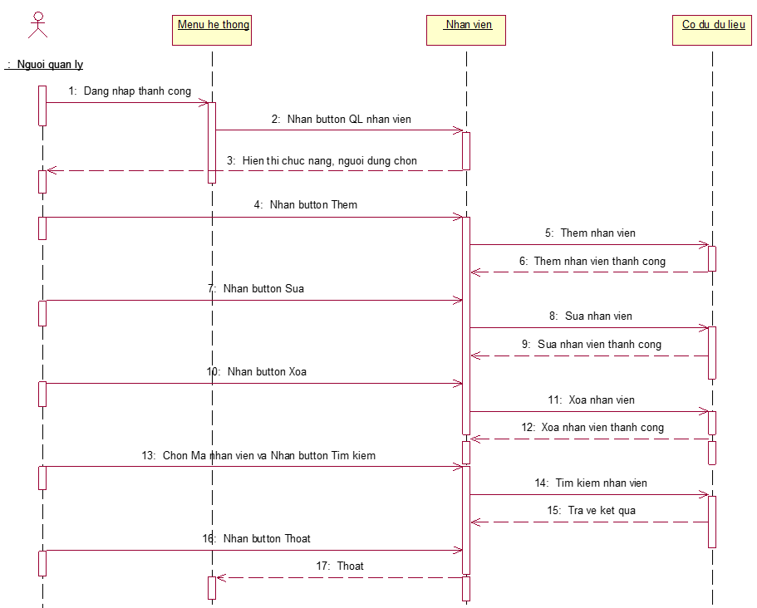

*Hình 1.7 Biều đồ tuần tự cho chức năng quản lý nhân viên*

### 2.2.6. Mô tả kịch bản cho hoạt động lưu thông tin thành viên:

-Người quản lý đăng nhập tài khoản và mật khẩu vào form Đăng nhập

- Người quản lý nhấn “Đăng nhập”, mật khẩu và tài khoản hợp lệ, hệ thống thông báo “Đăng nhập thành công”

-Nhấn nút “Ok” để vào menu hệ thống quản lý hộ gia đình chung cư xã hội

-Chọn button “Quản lý thành viên” để vào giao diện quản lý thành viên

-Nhập thông tin thành viên nhấn button “Thêm” để lưu thông tin

-Click chuột vào thành viên cần sửa trong bảng dữ liệu, nhấn button “Sửa” để sửa thông tin thành viên

-Click chuột vào thành viên cần xóa trong bảng dữ liệu, nhấn button “Xóa” để xóa thông tin thành viên

-Nhấn button “Tìm kiếm” để tìm kiếm thành viên theo mã thành viên trên comboBox gợi ý

-Nhấn button “Thoát” để thoát khỏi giao diện quản lý thành viên

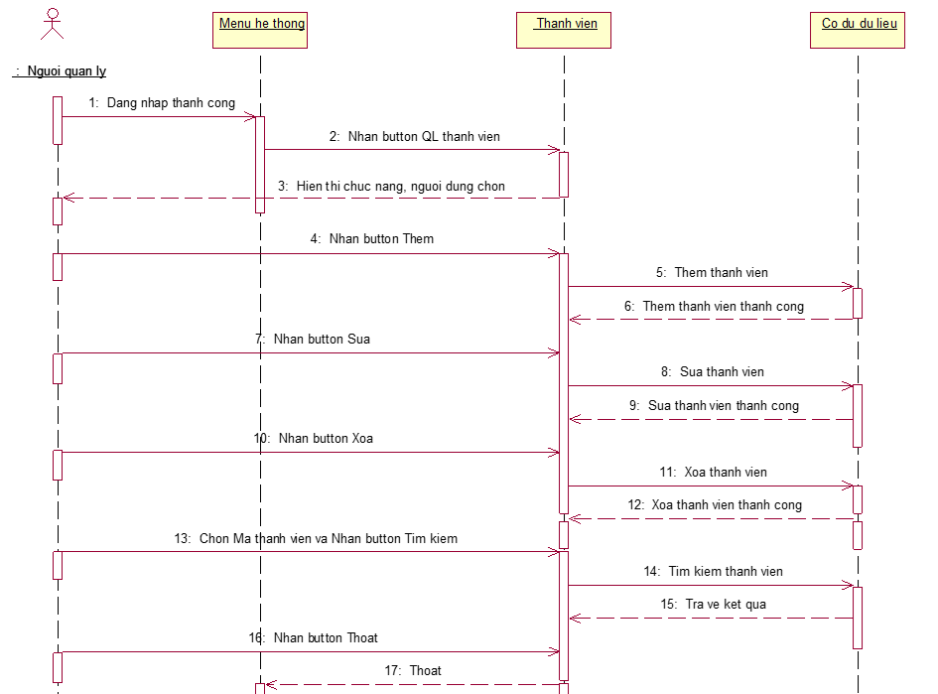

*Hình 1.8 Biều đồ tuần tự cho chức năng quản lý thành viên*

### 2.2.7. Mô tả kịch bản cho hoạt động lưu thông tin hộ gia đình:

-Người quản lý đăng nhập tài khoản và mật khẩu vào form Đăng nhập

- Người quản lý nhấn “Đăng nhập”, mật khẩu và tài khoản hợp lệ, hệ thống thông báo “Đăng nhập thành công”

-Nhấn nút “Ok” để vào menu hệ thống quản lý hộ gia đình chung cư xã hội

-Chọn button “Quản lý hộ gia đình” để vào giao diện quản lý hộ gia đình

-Nhập thông tin hộ gia đình nhấn button “Thêm” để lưu thông tin

-Click chuột vào hộ gia đình cần sửa trong bảng dữ liệu, nhấn button “Sửa” để sửa thông tin hộ gia đình

-Click chuột vào hộ gia đình cần xóa trong bảng dữ liệu, nhấn button “Xóa” để xóa thông tin hộ gia đình

-Nhấn button “Tìm kiếm” để tìm kiếm hộ gia đình theo mã hộ gia đình trên comboBox gợi ý

-Nhấn button “Thoát” để thoát khỏi giao diện quản lý hộ gia đình

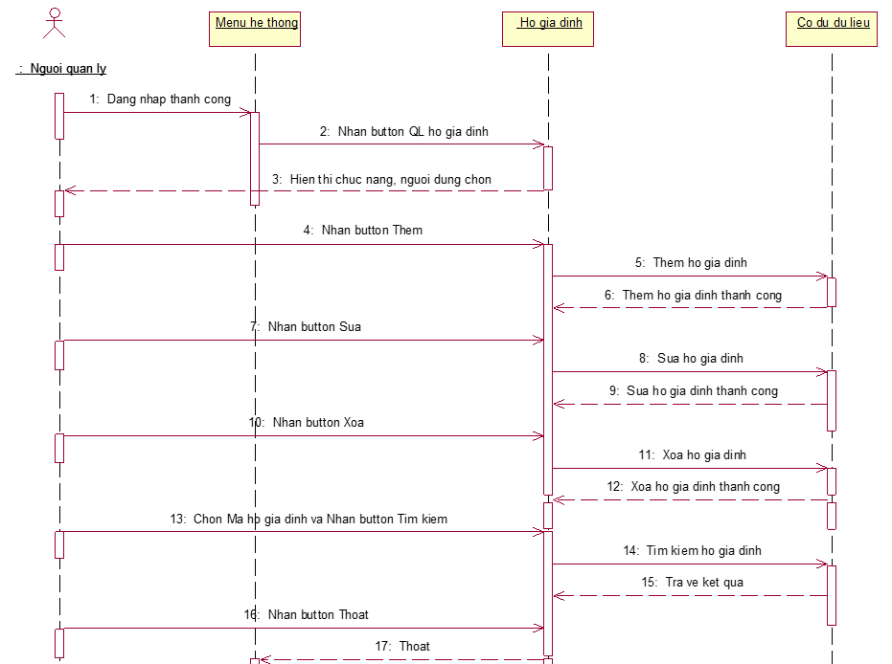

*Hình 1.9 Biều đồ tuần tự cho chức năng quản lý hộ gia đình*

### 2.2.8. Mô tả kịch bản cho hoạt động lưu thông tin hóa đơn điện:

-Người quản lý đăng nhập tài khoản và mật khẩu vào form Đăng nhập

- Người quản lý nhấn “Đăng nhập”, mật khẩu và tài khoản hợp lệ, hệ thống thông báo “Đăng nhập thành công”

-Nhấn nút “Ok” để vào menu hệ thống quản lý hộ gia đình chung cư xã hội

-Chọn button “Quản lý điện” để vào giao diện quản lý điện

-Nhập thông tin hóa đơn điện nhấn button “Thêm” để lưu thông tin

-Click chuột vào hóa đơn điện cần sửa trong bảng dữ liệu, nhấn button “Sửa” để sửa thông tin hóa đơn điện

-Click chuột vào hóa đơn điện cần xóa trong bảng dữ liệu, nhấn button “Xóa” để xóa thông tin hóa đơn điện

-Nhấn button “Tìm kiếm” để tìm kiếm hóa đơn điện theo mã hóa đơn điện trên comboBox gợi ý

-Nhấn button “Thoát” để thoát khỏi giao diện quản lý điện

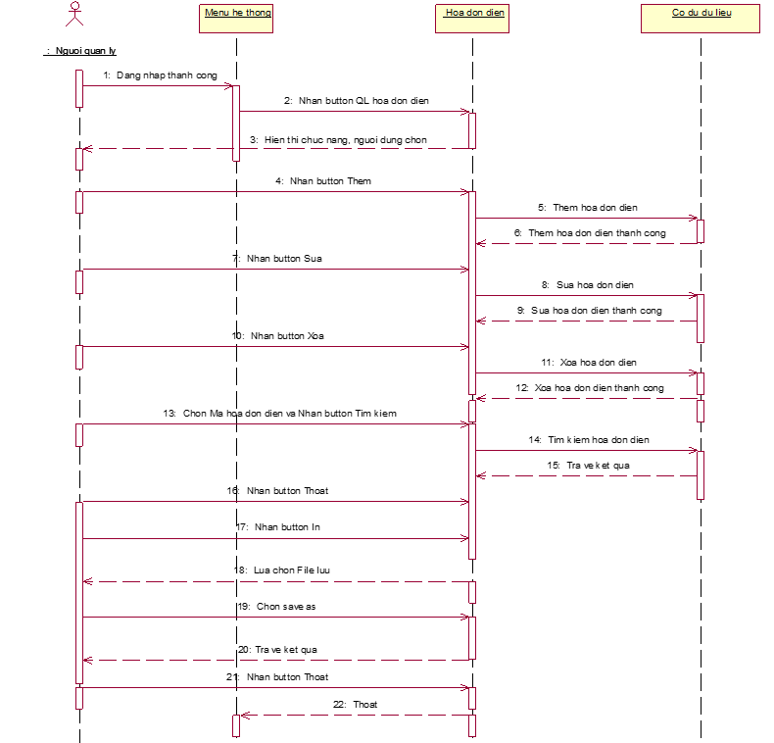

*Hình 1.10 Biều đồ tuần tự cho chức năng quản lý hóa đơn điện*

### 2.2.9. Mô tả kịch bản cho hoạt động lưu thông tin hóa đơn nước:

-Người quản lý đăng nhập tài khoản và mật khẩu vào form Đăng nhập

- Người quản lý nhấn “Đăng nhập”, mật khẩu và tài khoản hợp lệ, hệ thống thông báo “Đăng nhập thành công”

-Nhấn nút “Ok” để vào menu hệ thống quản lý hộ gia đình chung cư xã hội

-Chọn button “Quản lý nước” để vào giao diện quản lý nước

-Nhập thông tin hóa đơn nước nhấn button “Thêm” để lưu thông tin

-Click chuột vào hóa đơn nước cần sửa trong bảng dữ liệu, nhấn button “Sửa” để sửa thông tin hóa đơn nước

-Click chuột vào hóa đơn nước cần xóa trong bảng dữ liệu, nhấn button “Xóa” để xóa thông tin hóa đơn nước

-Nhấn button “Tìm kiếm” để tìm kiếm hóa đơn nước theo mã hóa đơn nước trên comboBox gợi ý

-Nhấn button “Thoát” để thoát khỏi giao diện quản lý nước

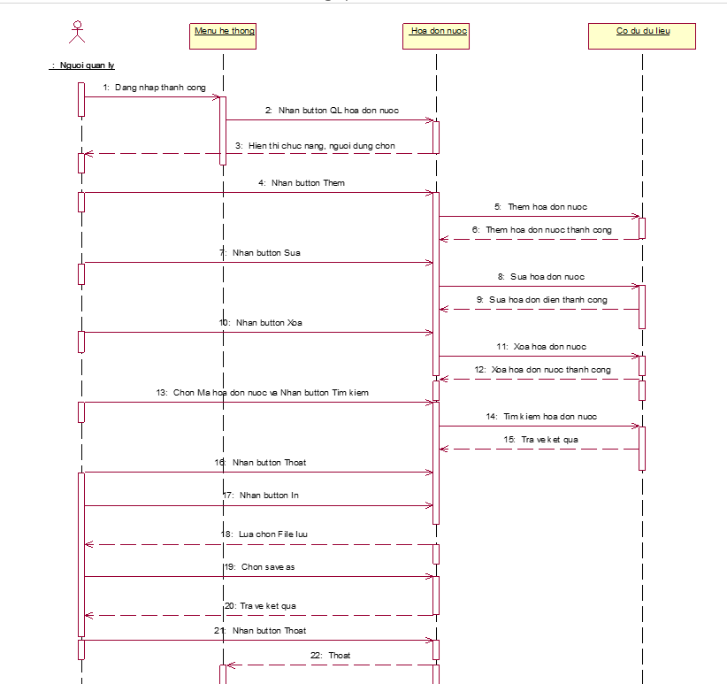

*Hình 1.11 Biều đồ tuần tự cho chức năng quản lý hóa đơn nước*

**2.3 Class Diagram**

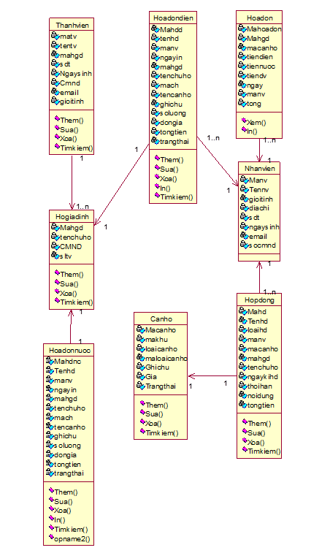

# **CHƯƠNG 3: CÀI ĐẶT HỆ THỐNG**

## **3.1. Diagram:**

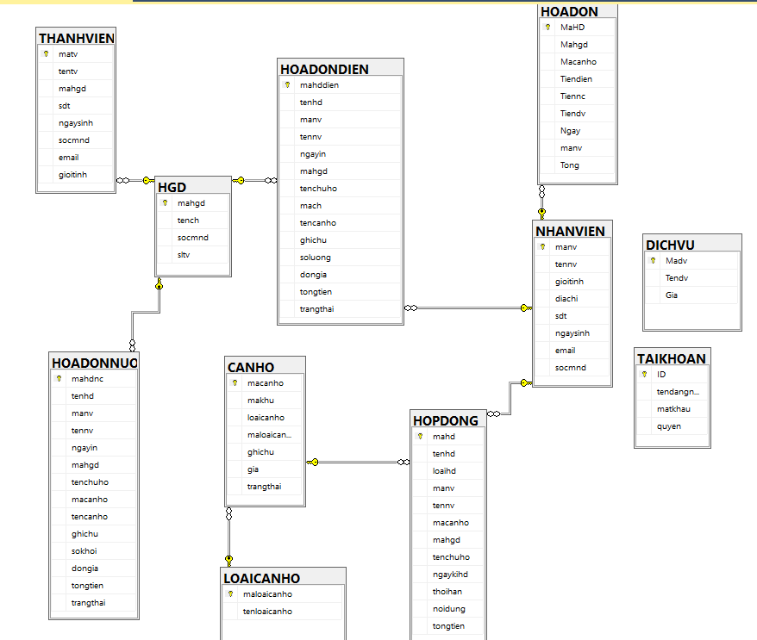

*Hình 2.1 Biều đồ diagram*

## **3.2. Giao diên:**

**3.2.1 Đăng nhập**

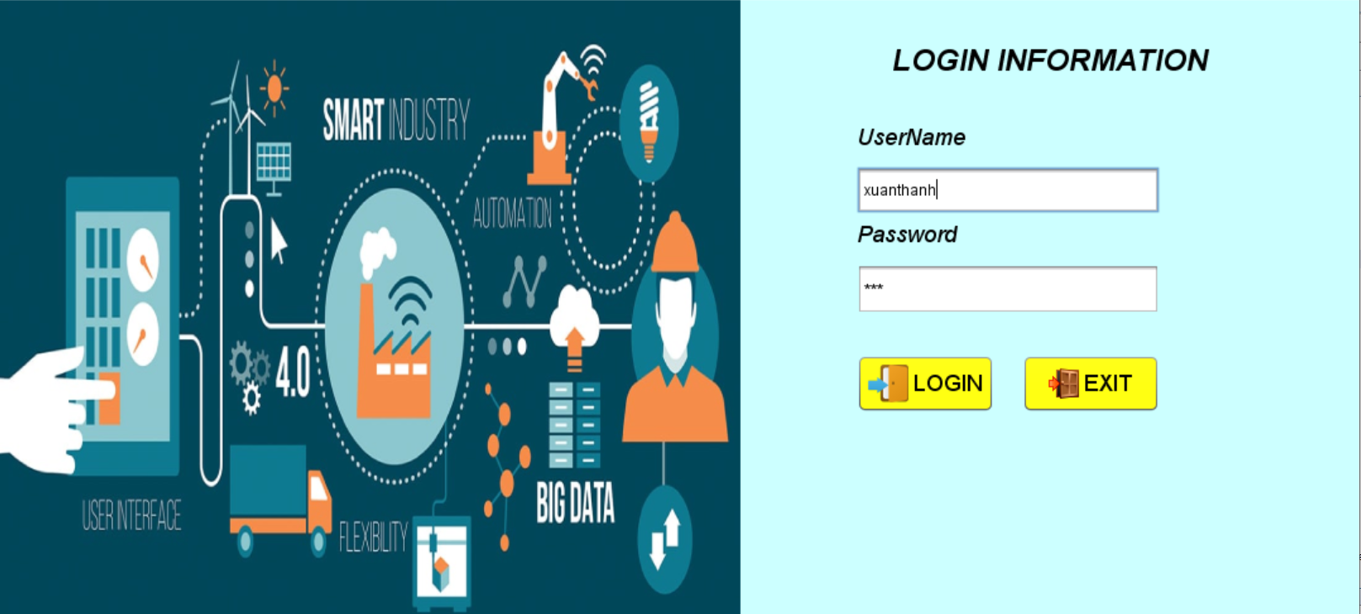

*Hình 2.2 Giao diện đăng nhập*

**3.2.2 Giao diện chính**

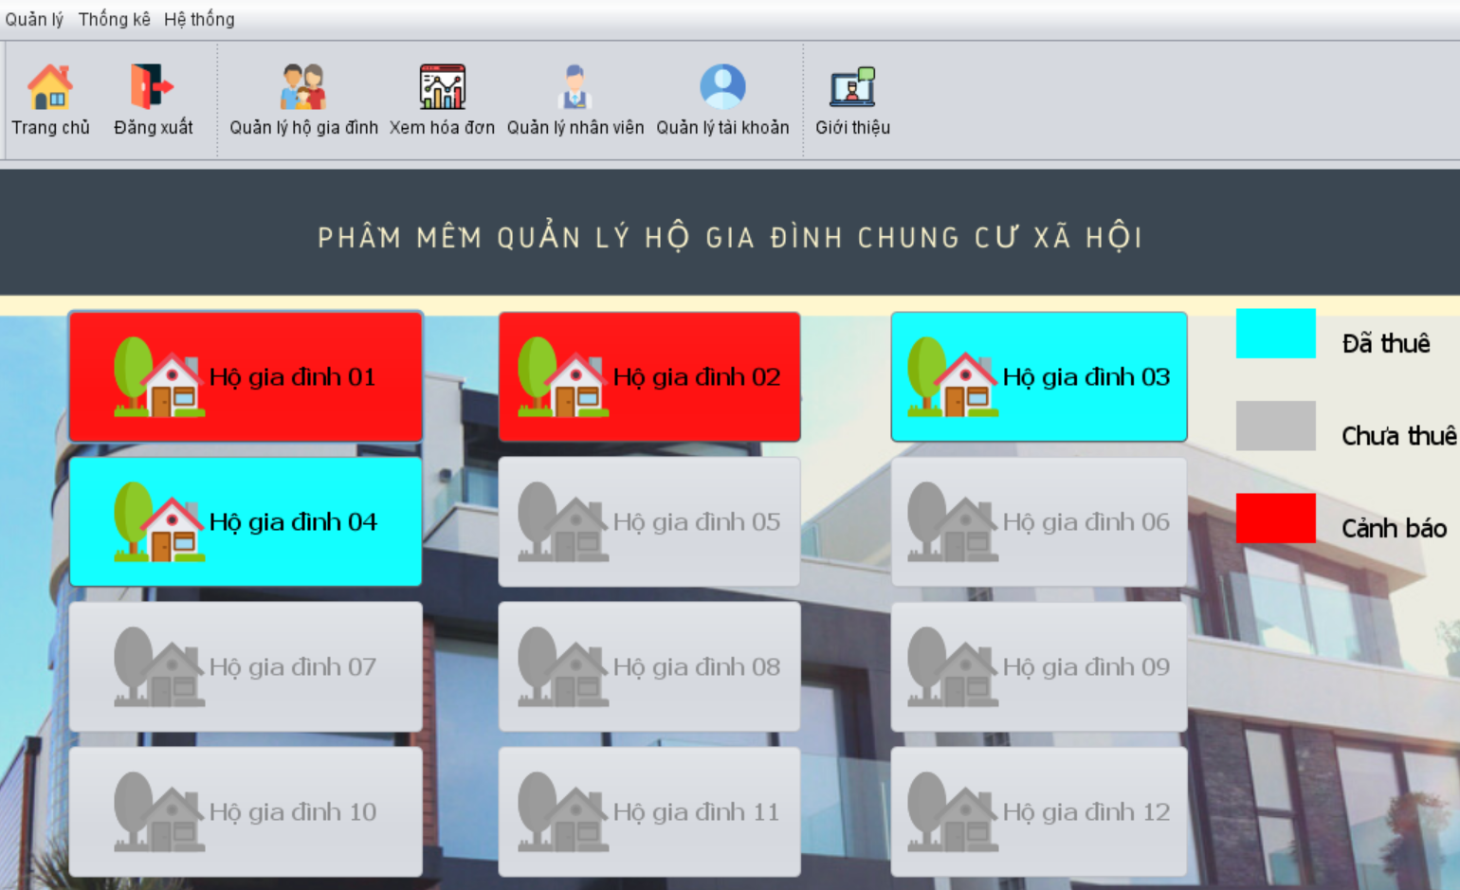

*Hình 2.3 Giao diện chính*

**3.2.3 Giao diện quản lý hộ gia đình**

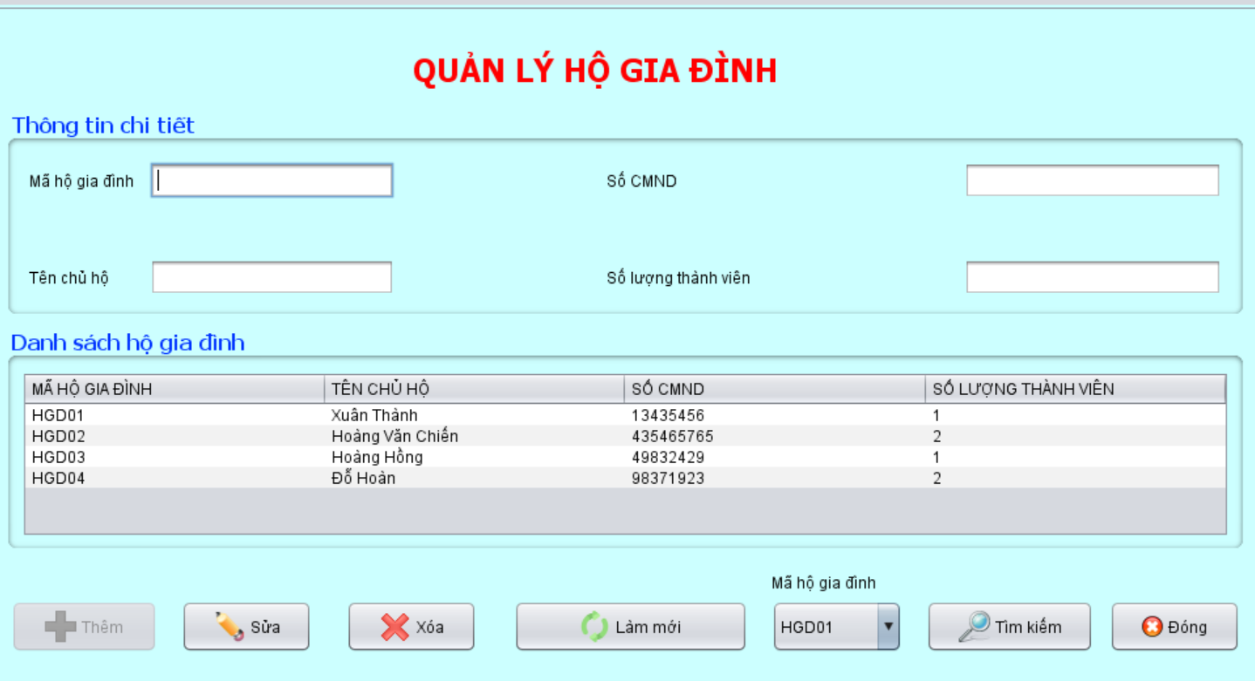

*Hình 2.4 Giao diện quản lý hộ gia đình*

**3.2.4 Giao diện quản lý nhân viên**

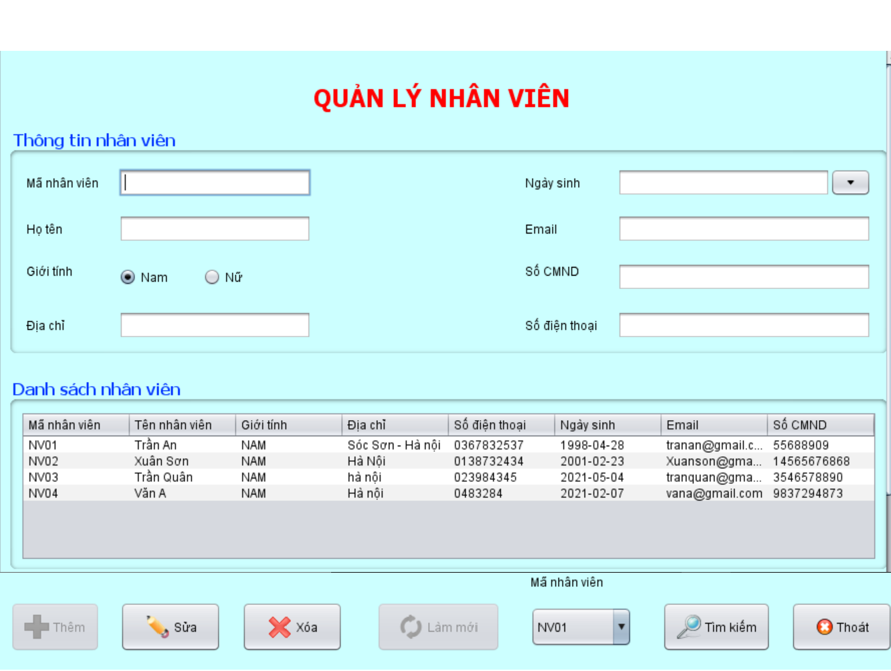

*Hình 2.5 Giao diện quản lý nhân viên*

**3.2.5 Giao diện quản lý tài khoản**

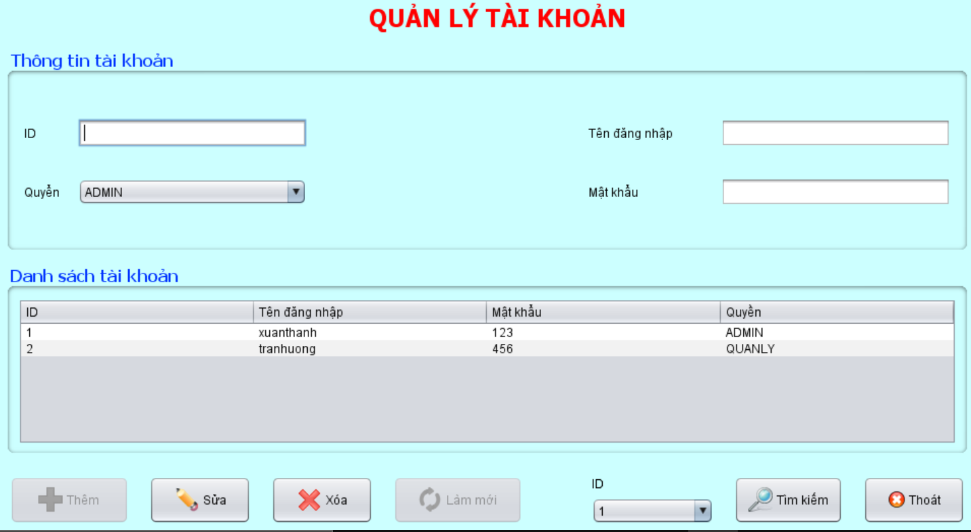

*Hình 2.6 Giao diện quản lý tài khoản*

**3.2.6 Giao diện quản lý căn hộ**

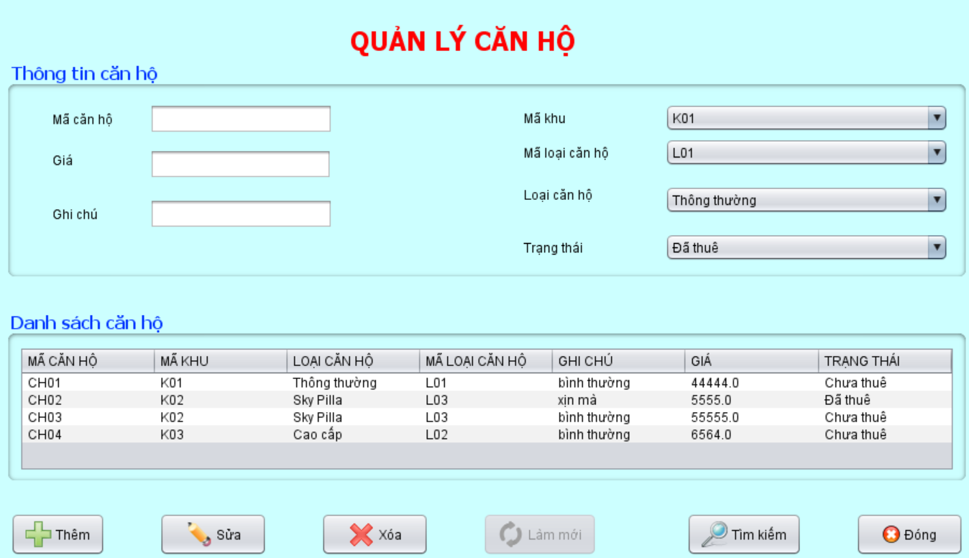

*Hình 2.7 Giao diện quản lý căn hộ*

**3.2.7 Giao diện quản lý dịch vụ**

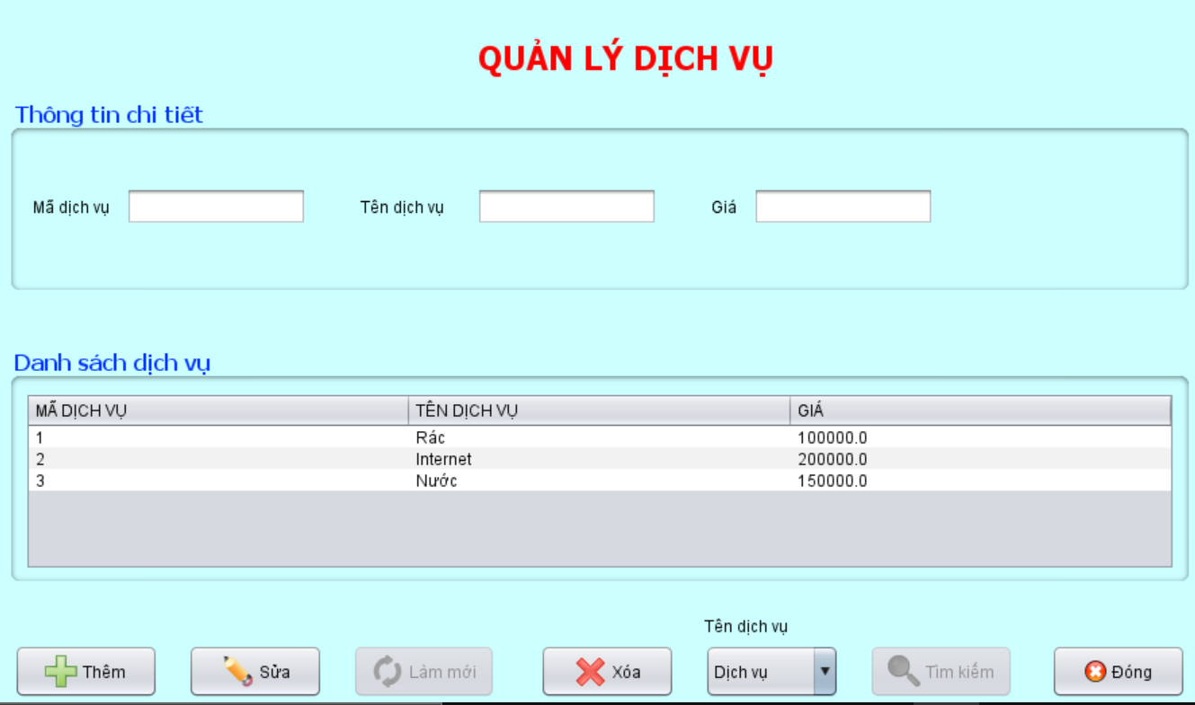

*Hình 2.8 Giao diện quản lý dịch vụ*

**3.2.8 Giao diện quản lý thành viên**

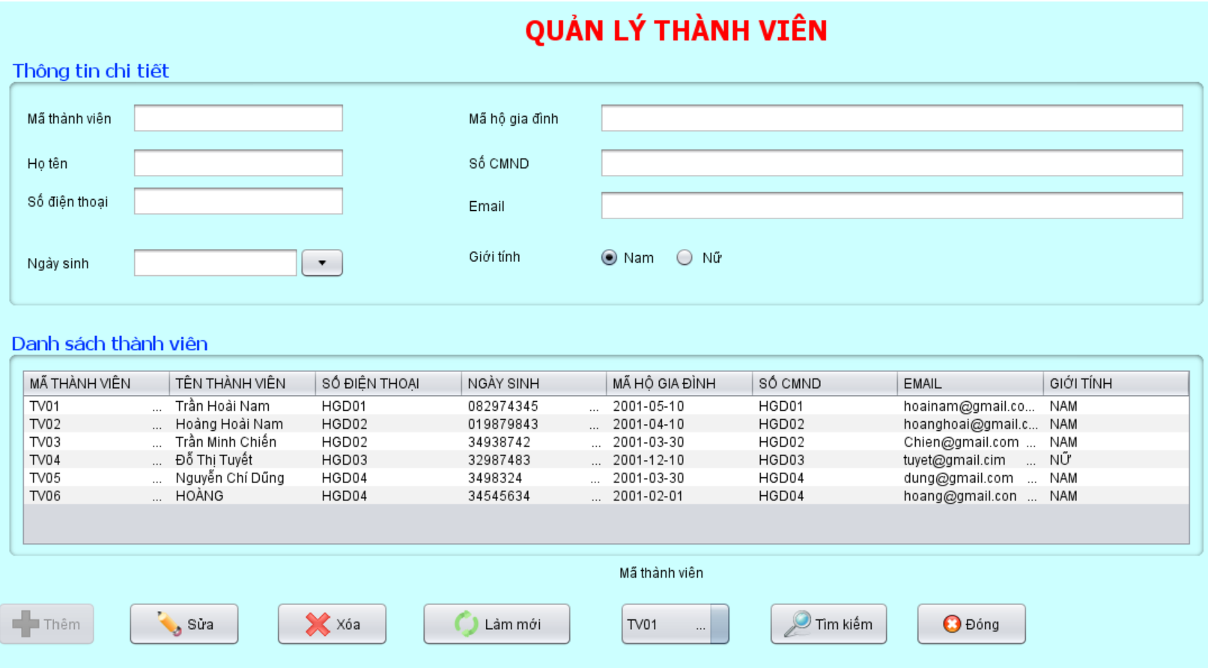

*Hình 2.9 Giao diện quản lý thành viên*

**3.2.9 Giao diện quản lý hợp đồng**

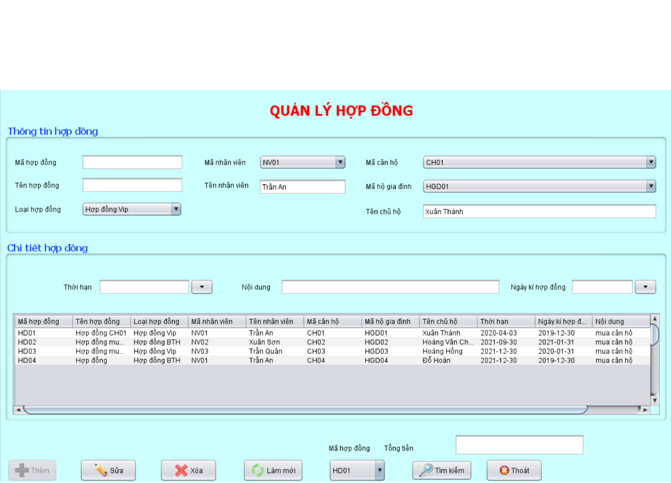

*Hình 2.10 Giao diện quản lý hợp đồng*

**3.2.10 Giao diện quản lý hóa đơn điện**

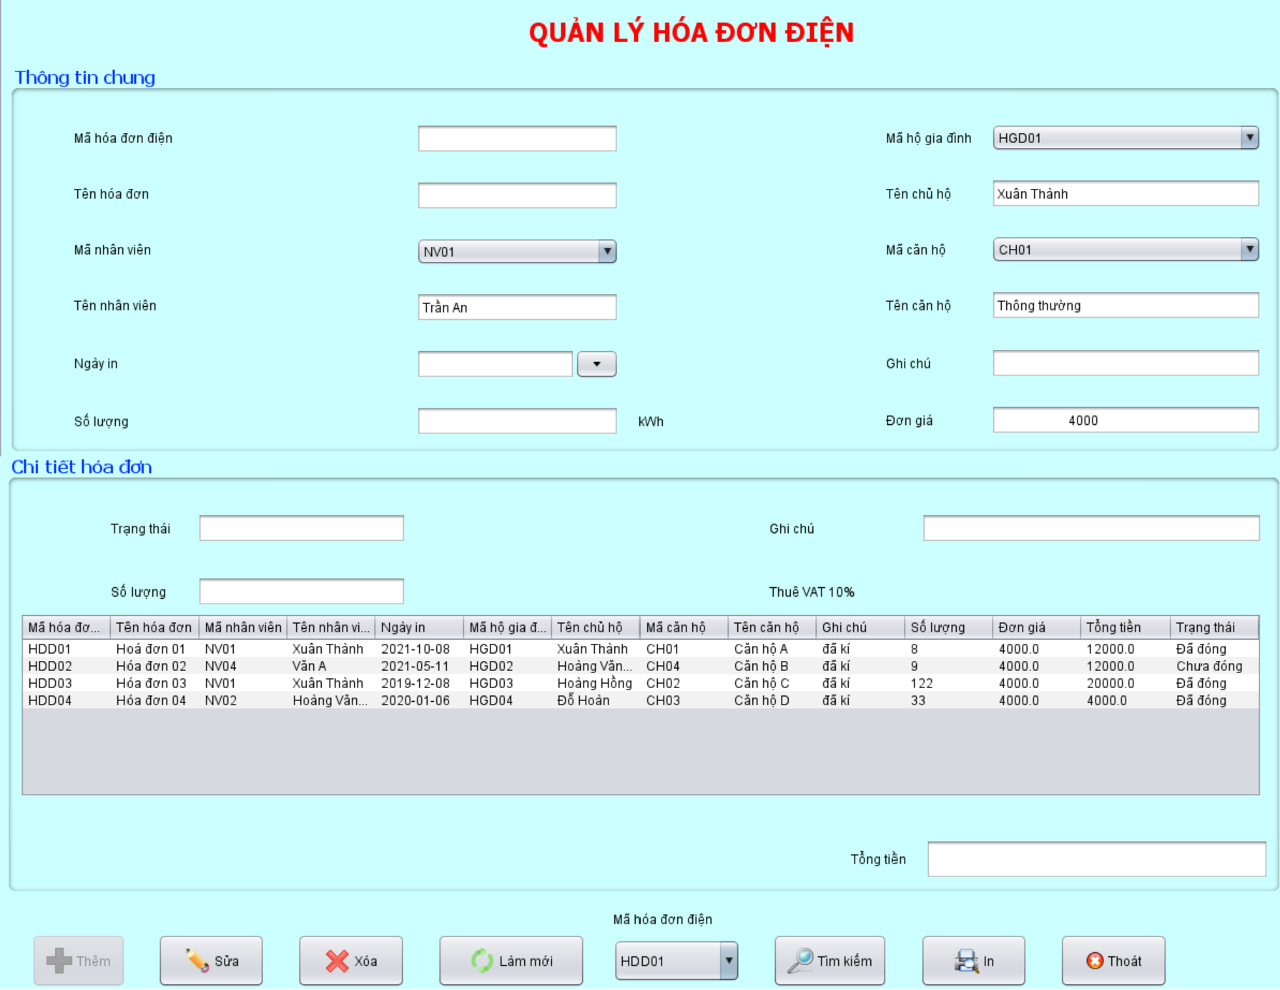

*Hình 2.11 Giao diện quản lý hóa đơn điện*

**3.2.11 Giao diện quản lý hóa đơn nước**

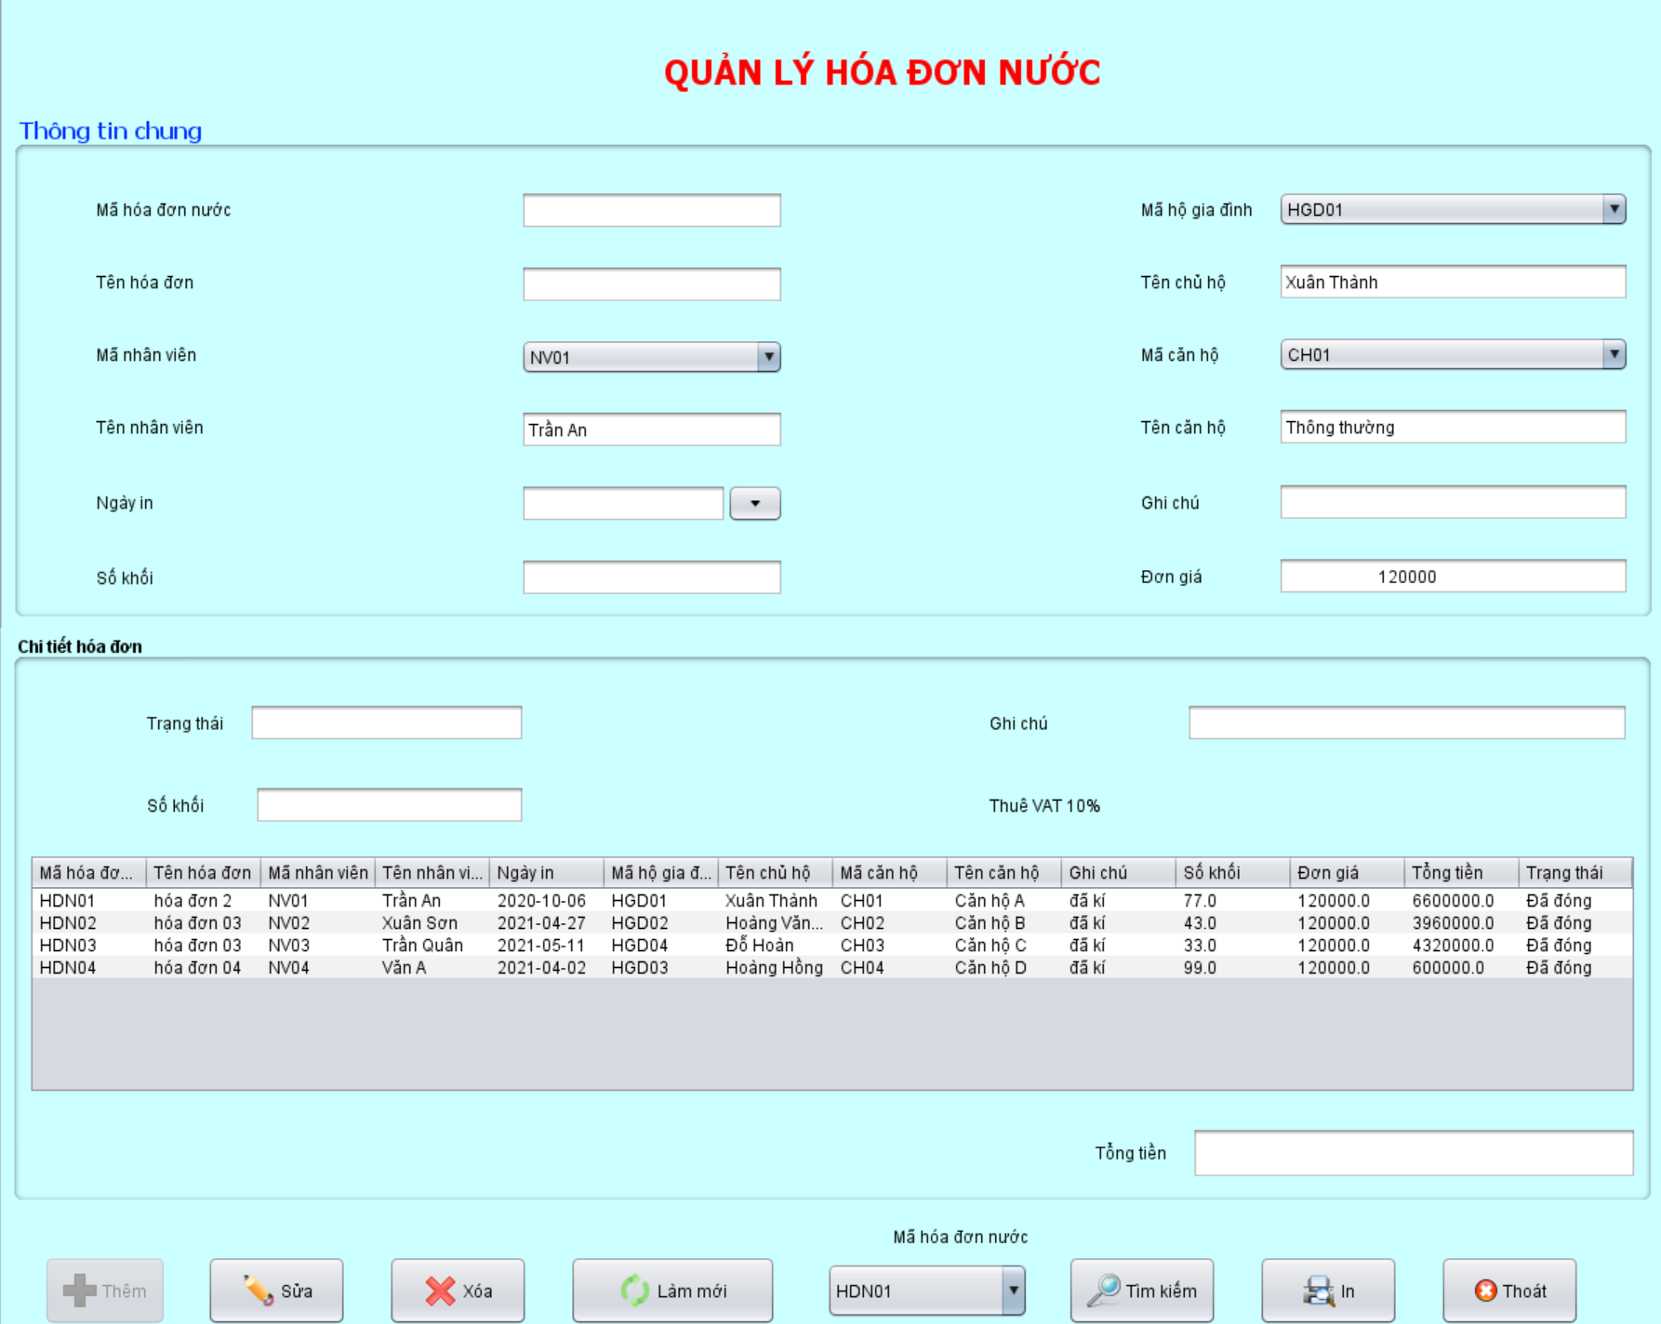

*Hình 2.12 Giao diện quản lý hóa đơn nước*

**3.2.12 Giao diện thống kê hóa đơn**

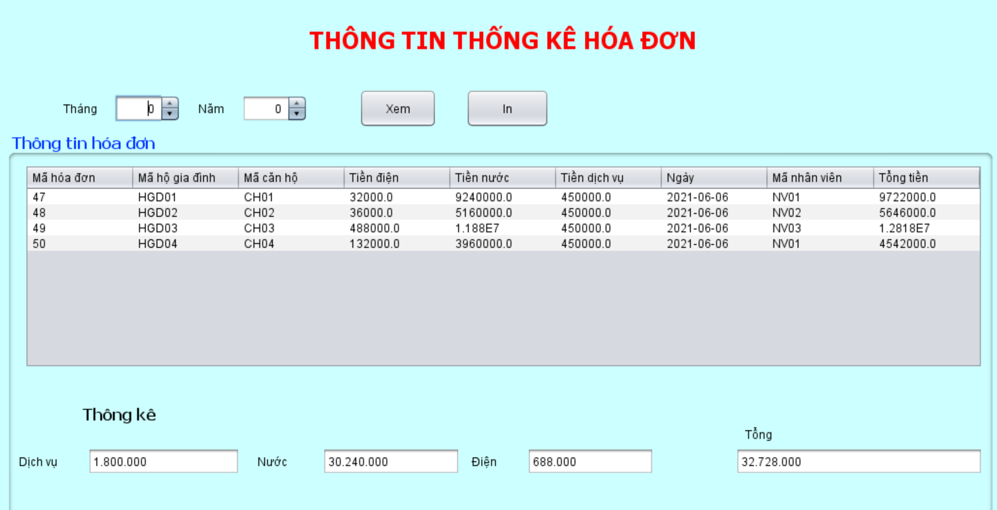

*Hình 2.13 Giao diện thống kê hóa đơn*

**3.2.13 Giao diện chi tiết hộ gia đình**

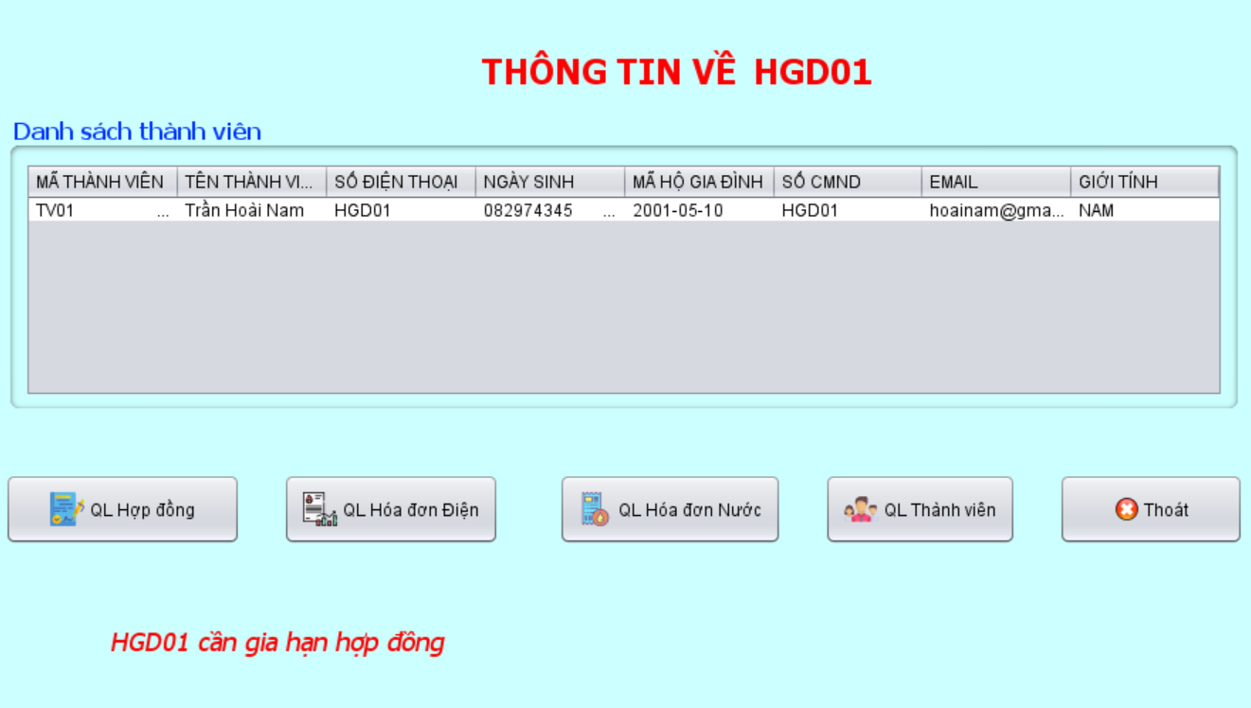

*Hình 2.14 Giao diện chi tiết hộ gia đinh*

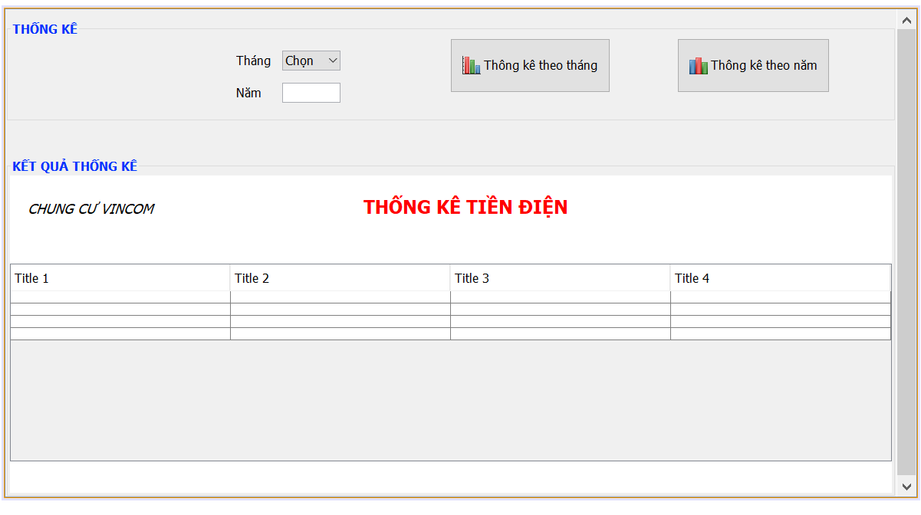

**KẾT LUẬN**

Mặc dù đã cố gắng tìm hiểu công việc “quản lý hộ gia đình chung cư” qua các phần mềm tham khảo nhưng không sao tránh khỏi những thiếu sót. Mong thầy đóng góp thêm ý kiến để em có thêm kinh nghiệm và từ đó hoàn chỉnh hơn

Qua môn học em học được cách thiết kế một hệ thống phần mềm quản lý theo hướng đối tượng qua các phân tích, sau khi hoàn thành hệ thống phải đảm bảo được, về mặt thẩm mĩ, tính chính xác thông tin đưa vào hệ thống không xảy ra lỗi, để không ảnh hưởng đến chất lượng việc quản lý, và phải đảm bảo tính ổn định của hệ thống, tốc độ, khả năng tìm kiếm, chỉnh sửa một cách linh hoạt v..v.v...

Do thời gian hạn chế và kinh nghiệm của bản thân chưa nhiều nên việc phân tích thiết kế chưa hoàn thiện như một phần mềm quản lý thực thụ. Nó mang tính chất học hỏi, trao dồi và bước đầu làm quen với thực tế. Nhưng qua báo cáo này, em đã học hỏi được nhiều kiến thức cũng như kinh nghiệm trong thiết kế và xử lý giao diện